Дата: 03.06.22
Клас: 3 – А
Предмет: Українська мова
Вчитель: Довмат Г. В.
Тема: Застосовую вивчене
Мета: формувати і розвивати предметні і ключові компетентності (мовно-літературну, загальнокультурну, соціальну); розвивати самостійність, творчість, допитливість, зв’язного мовлення, творчої уяви, критичного мислення, граматичної пильності, вміння робити висновки, ухвалювати рішення; удосконалювати навички письма; виховувати повагу до рідної мови, до традицій своєї країни.

Хід уроку

Користуйтеся презентацією під час опрацювання даної теми уроку або відео уроком за посиланням:
https://www.youtube.com/watch?v=2m6mASn9Dis

В презентації за слайдом ви можете перевірити правильність виконання завдань.
1. Організаційний момент.
Приготуйте, будь ласка, все, що потрібно для уроку: підручник, зошит, ручку, олівці, лінійку, чернетку.
Старанно працюйте. Не забувайте робити хвилинки відпочинку та релаксації під час уроку.

2. Актуалізація опорних знань.
1) Хвилинка каліграфії. Запиши словникові слова. Постав наголос. Підкресли орфограму.
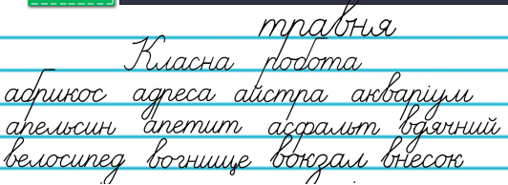

2) Гра «Утвори словосполучення»
— До іменників добери за змістом прикметники. Запиши словосполучення. Визнач рід прикметників.
День водна
струмок гарячий
привіт сонячний
станція вишневий
кисіль дзвінкий

3) Гімнастика для очей:
https://www.youtube.com/watch?v=8G87kg9s1HM

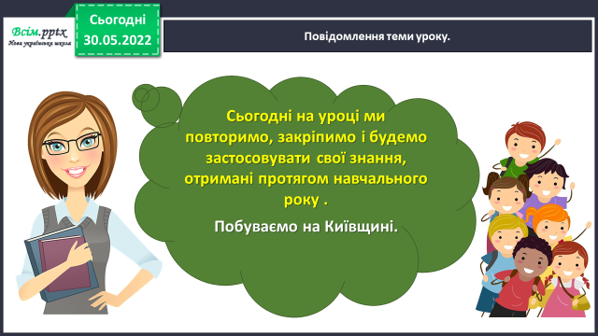
3. Повідомлення теми уроку.

4. Повторення та узагальнення знань.
1) Вправа 1. УСНО
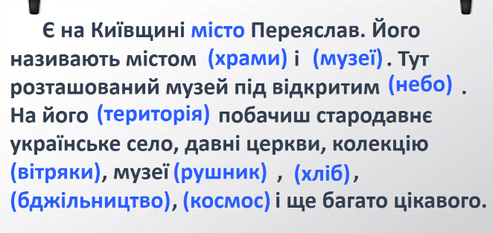
Прочитай повідомлення Читалочки, змінивши слова, подані в дужках. Визнач мету цього тексту.

2) Вправа 2.
Випиши з тексту про Переяслав виділені слова в дві колонки. Підкресли слова, які не змінюються за числами.
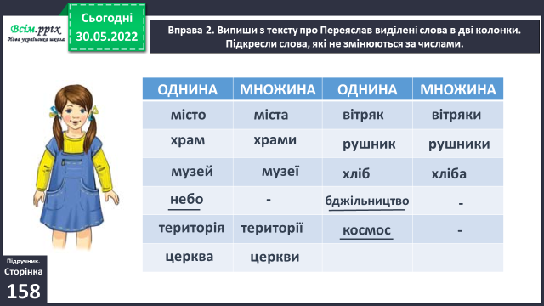

3) Вправа 3.
Спиши текст про Переяслав, розкривши дужки.

4) Вправа 7. УСНО
Прочитай повідомлення Щебетунчика. Що тебе найбільше зацікавило?
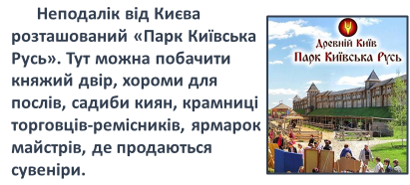
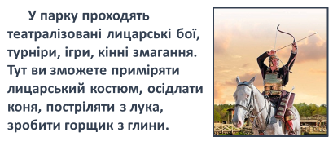

5) Вправа 8.
Випиши в колонку слова, виділені в тексті про парк. Розбери їх за будовою.
ДВІР ЛИЦАРСЬКИЙ КОНЯ
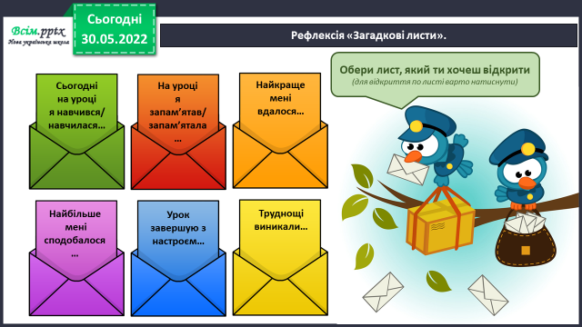
5. Підсумок.
1) Вправа «Загадкові листи».

2) Домашнє завдання.
Ст. 159 Вправа 10.
У якому з цікавих місць Київщини тобі хотілося б побувати? Чому? Напиши про це текст (3–4 речення).
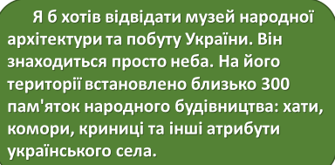
Зразок:

Роботи надсилайте на Human.

